**Uygun fotoğraflar için threshold**

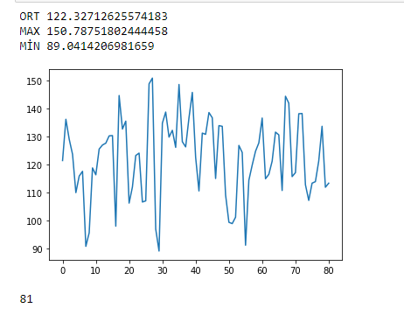

**Karanlık fotoğraflar için treshold**

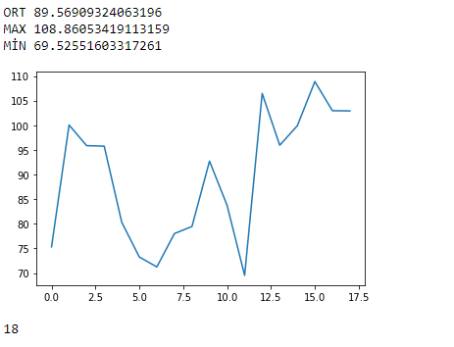

**SINIR BELİRLEME**

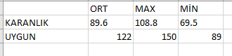

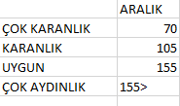

Mean hesaplarken fotoğraftaki siyah kısımlar sorun yaratmasın diye fotoğrafın ortasın bir kesit alıp avarage color hesaplıyorum, bulduğum avarage coluru ise siyah pixellere atıyorum böylelikle resmin meanini bulurken daha stabil olmasını sağlıyor.

Aynı zamanda resmi oval şekilde kırparak çevresinden kurtuluyorum.

***Eğer resim tam daire şeklinde değilse sonuç aşağıdaki gibi oluyor.***

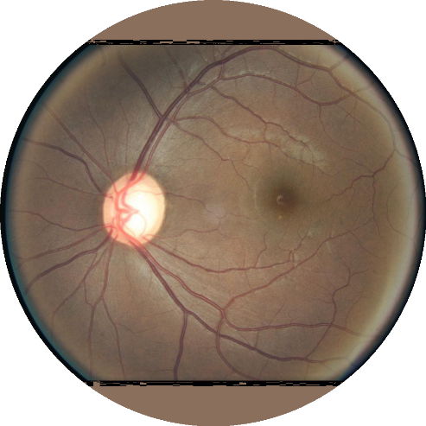

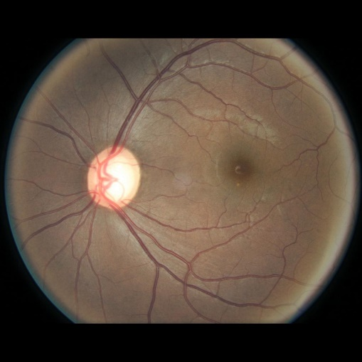

İlk hali Son hali

***Resim tam daire şeklindeyse***

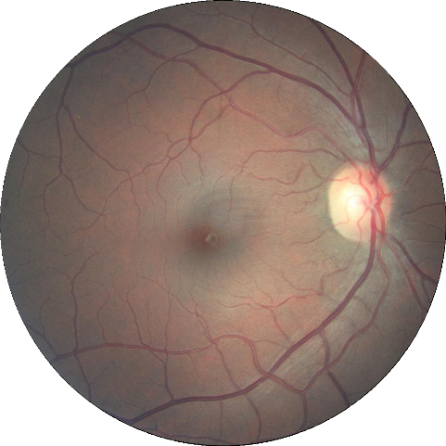

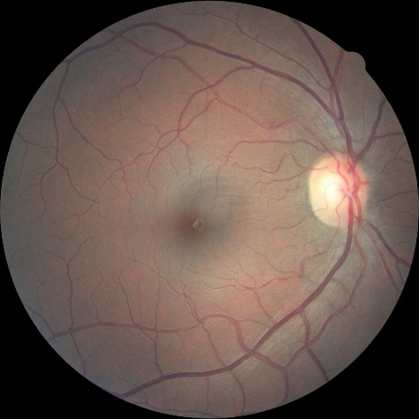

İlk hali Son hali

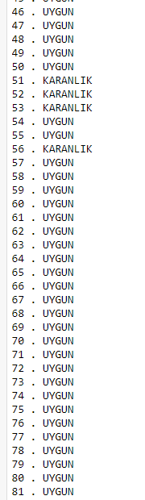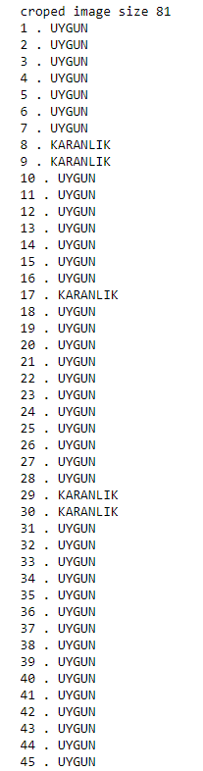 Elimdeki datasetlin Uygun Klasöründe 81 adet uygun olarak tagladığımız fotoğraflar bulunuyor.

Verdiğim threshold valulara göre 81 fotoğrafın 72 tanesini uygun , 9 tanesini Karanlık olarak belirtti.

Eğer tüm fotoğraflar gerçekten uygunsa 88,88% olarak doğru belirtiyor.

Uygun klasörünün içindeki karanlık olarak taglanan fotoğraflar:

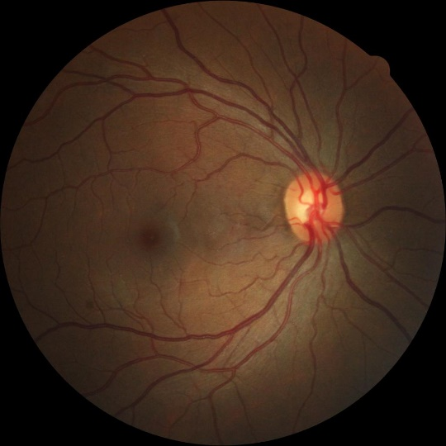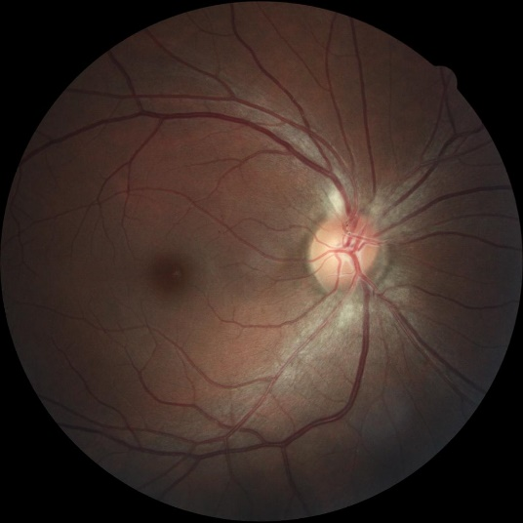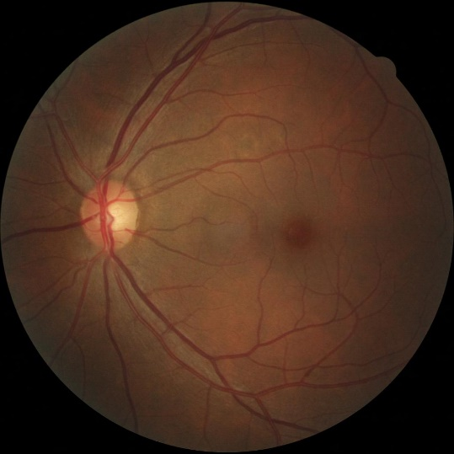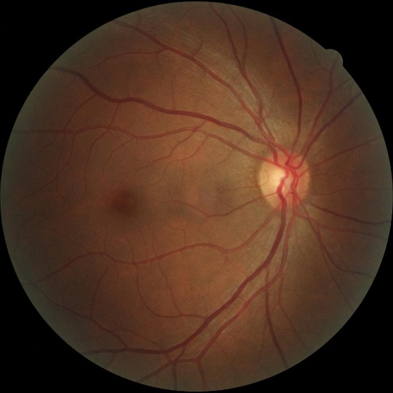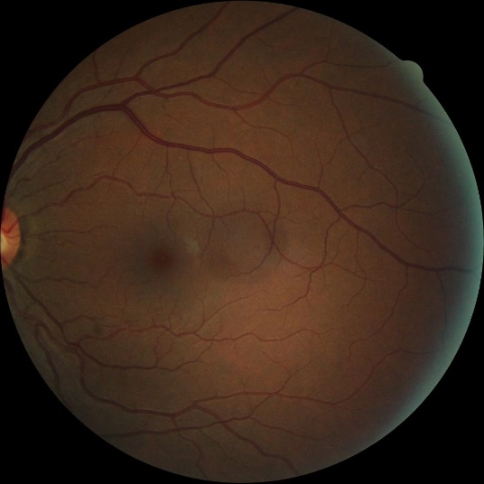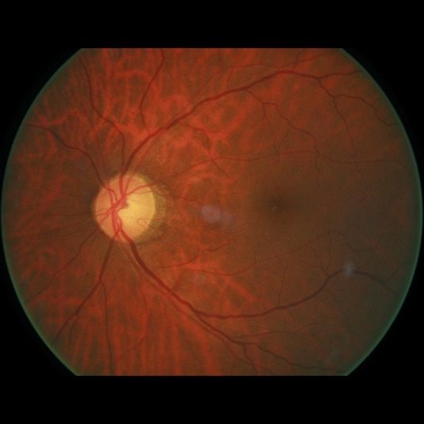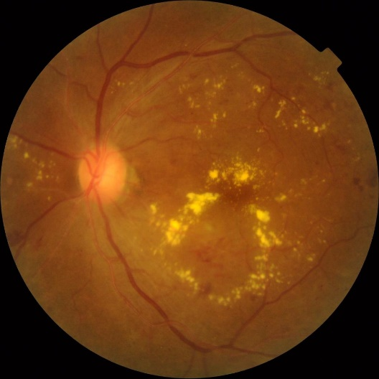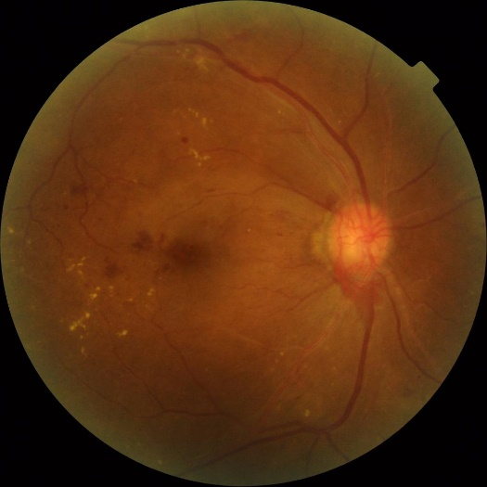 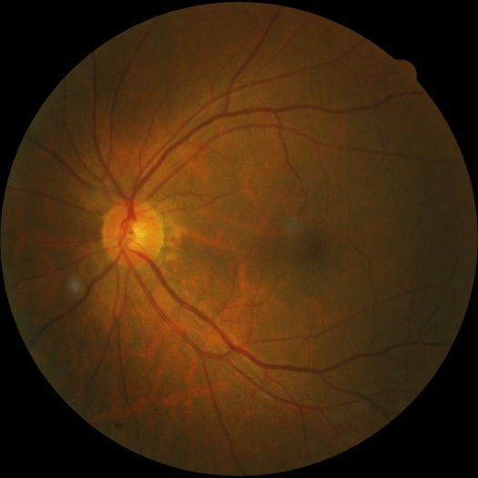

Karanlik klasöründeki datalarla test yapınca

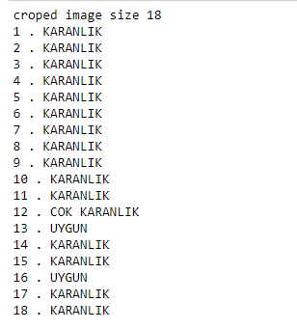

%94,4 sonuç verdiğini hesapladım.

14 fotoğraf içersinden sadece 1 tanesi Uygun olarak çıktı.

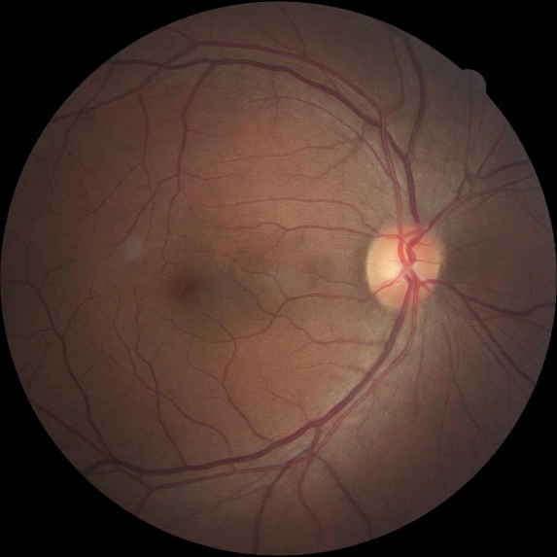

81 fotoğrafta 9 tane karanlık olarak taglenin fotoğrafı ayrı bir klasöre kopyaladıktan sonra onlarında meanini hesapladım.

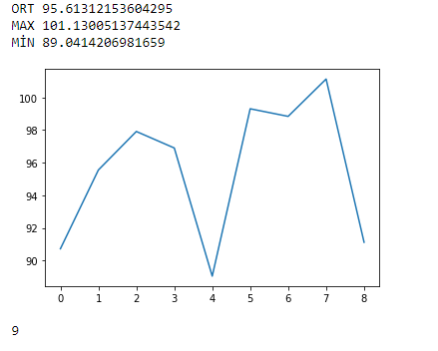

Elime geçen sonuç böyle oldu buna göre thresholdaları tekrar düzenlemeye çalıştım. Ama önceki verdiğim thresholdar daha iyi sonuç verdiği için eskisi gibi bıraktım.